Guias estelares
O guia estelar de Git
Introdução
- Abertura
Por que o git faz tanto sentido? O que ele é? Como que faz para instalar, configurar? O que siginifica commit? E mais.

- Porque este curso?
- Modificar algo, sem perder o que tinha feito;
- Salvar/arquivar seu código;
- Corrompeu seu arquivo ou o computador queimou;
- foi solicitada alteração, mas depois de uns meses, houve arrependimento e precisa voltar atrás.

Guias estelares
O guia estelar de Git
O que é o Git
- Controle de versão
- Registro de alterações em um ou mais arquivos;
- Lembrar versões específicas mais tarde;
- Reveretr para o estado anterior determinados arquivos ou um projeto inteiro;
- Compare as mudanças ao longo do tempo;
Veja quem modificou pela última vez algo que pode estar causando um problema;
- Quem introduziu um problema ou quando;
- Se você estragar tudo ou perder arquivos, você pode facilmente recuperar;
- E muito mais…

- Tipos de controle de versão
Sistemas Locais:
- Copiar os arquivos para outro diretório;
- Muito comum e muito simples;
- Incrivelmente propensa a erros;
- Fácil de sobreescrever arquivos, caso haja feito uma cópia errada.

Para superar os possíveis erros, existe o RCS – Revision Control Systen
- Ferramenta popular (antigamente) para controle de versão;
- Mantém conjuntos de alterações, ou seja, as diferenças entre os arquivos;
Formato especial no disco;
Re-criar como qualquer arquivo se parecia em qualquer ponto no tempo, adicionado-se todas as alterações ao arquivo.

E se você precisa colaborar com desenvolvedores em outros sistemas?

Sistemas Centralizados
Exemplo: CVS, Subversion e Perforce
-Um único servidor que contém todos os arquivos de controle de versão;
- Vários clientes usam arquivos a partir desse lugar central.

Por muitos anos, este tem sido o padrão para controle de versão.

Vantagens sobre VCSs locais:
- Controle sobre atividades dos colaboradores no projeto.
- Os administradores têm controle refinado sobre quem pode fazer o que;
- Mais fácil de administrar um CVCS do que lidar com banco de dados locais em cada cliente.

Desvantagens
- Se esse servidor des problema por uma hora, durante essa hora ninguém pode colaborar ou salvar as alterações de versão para o que quer que eles estejam trabalhando.
- Se o disco rígido do banco de dados central for corrompido, você perde absolutamente tudo;
- Sistemas VCS locais sofrem com esse mesmo problema.

Sempre que você tenha toda a história do projeto em um único lugar, há o risco de perder tudo.

Sistemas Distribuídos
Exemplo: Git, Mercurial, Bazaar ou Darcs

- Duplicar (clonar) localmente o repositório completo;
- Se qualquer servidor morrer, e esses sistemas estiverem colaborando por meio dele, qualquer um dos repositórios do cliente poderá ser copiado de volta para o servidor;
- Cada clone é de fato um backup completo de todos os dados;
- Clientes usam o estado mais recente dos arquivos.

- O que é Git
- Sistema de controle de versão distribuído;
- Open-source;
- Pontos na história: commit (viagem no tempo)
- Histórico de alterações no código;
- Voltar para qualquerponto na história
- Controlar o fluxo de novas funcionalidades:
- Ramificações: branch (universos paralelos);
- Vários devs no mesmo projeto;
- Análise e resolução de conflitos.

Guias estelares
O guia estelar de Git
Instalando o Git
- Instalando git no mac
Homebrew – gerenciador de pacotes para o mac.

- Instalando git no windows
Entrar no site do Git e clicar no link para download e depois instalar.

- Instalando git no linux
Abra o terminal e digite o seguinte comando:

$ sudo apt-get install git

Em seguida digite o seguinte comando para verificar se realmente foi instalado:

$ git--version

- Configuração inicial
Para adicionar seu nome e e-mail digite os seguintes comandos:

$ git confi --global user.name “tthiagocarlosdev”
$ git confi --global user.email “tthiagocarlos.dev@gmail.com

Para mudar de editor:

$ git config--global core editor “code -w”

Para ver as configurações:

$ git config --list

Para deixar o git colorido:

$ git config --global color.ui true

Git config – permite ver e atribuir variáveis de configuração como nome e e-mail. Estas variáveis podem ser armazenadas em três lugares diferentes:

$ cat /etc/gitconfig
$ cat ~/.gitconfig
$ cat ~/.config/git/config:

OBS.: $ cat – para listar os arquivos dentro do diretório.

- Git help
$ git help – mostrará ima lista de comando do git e seus manuais.
Guias estelares
O guia estelar de Git
Començando
- Iniciando um repositórios
$ git init – para inciar um repositório no Git

- O Git guarda o histórico do projeto

- Git log
$ git log – para saber toda a história daquele repositório.

commit ab65a0b71835507fb4407cafca5f54ac53ac6dc6 (HEAD -> main, origin/main)
Author: tthiagocarlosdev <tthiagocarlos.dev@gmail.com>
Date: Thu Apr 1 21:27:17 2021 -0300

instalando o git

ab65a0b71835507fb4407cafca5f54ac53ac6dc6 – nome do commit;
HEAD -> main, origin/main – onde que se encontra;
tthiagocarlosdev <tthiagocarlos.dev@gmail.com> - nome e e-mail do autor;
Thu Apr 1 21:27:17 2021 -0300 – a data em que foi realizado;
instalando o git – o comentário do commit.

$ git log --oneline – apresenta os mesmo dados de cima de forma resumida.

$ git log -n 5 – para apresentar o log dos últimos 5 commit’s.qualquer número que for colocado será apresentado a quantidade de commit’s.

$ git log --since=2020-10-01 – para apresentar todos os commit’s da quele repositório a partir da data colocada.

$ git log --until=2020-10-01 – para apresentar todos os commit’s da quele repositório anteriores a data colocada.

$ git log --author=nome do autor - para filtrar pelo autor.

$ git log --grep=”comentário do commit” - para filtrar por comentários do commit.

- O primeiro commit
$ touch file.txt – para criar um arquivo de texto de nome file, dentro do diretório local.
$ nano file.txt – para abri o arquivo file.txt no editor de texto do terminal.
$ cat file.txt – para visualizar o conteúdo do arquivo file.txt na tela do terminal.
$ git add . – para adicionar todos os arquivos do repositório local.
$ git commit -m “mensagem” – para marcar um ponto na história e adicionar um comentário.
Com o git add no adicionamos mudanças e com o git commit marcamos o ponto dessas mudanças.

Guias estelares
O guia estelar de Git
Conceitos
- Estágios do arquivo
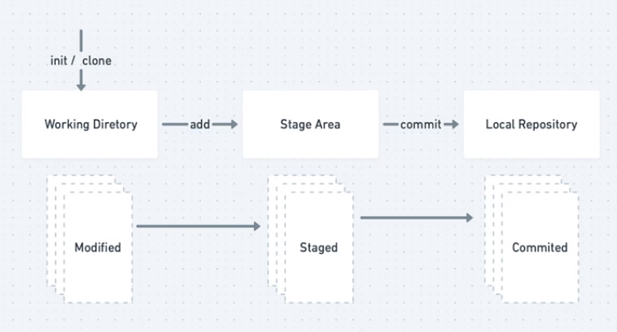

- Git Workflow
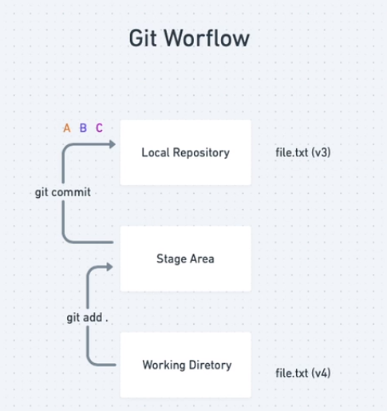

- Hash SHA-1
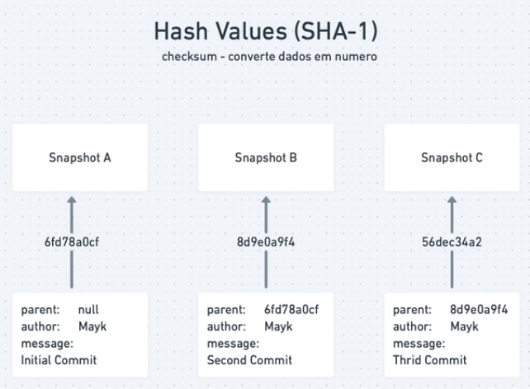

- HEAD
Master – linha principal;
HEAD – aponta para o commit atual.

- Revisão Prática

Guias estelares
O guia estelar de Git
Alterando arquivos
- Adicionando arquivos com git add

